Εργαστηριακές Ασκήσεις Ταλαντωτών – Άσκηση 1, 2.

ΗΜΕΡΟΜΗΝΙΑ:
ΤΜΗΜΑ:
ΟΝΟΜΑ:
ΑΡΙΘΜΟΣ ΜΗΤΡΩΟΥ:

Πειραματικοί υπολογισμοί συνάρτησης μεταφοράς παθητικών δικτύων ταλαντωτών RC (1^{ο} μέρος)

Η άσκηση θα ολοκληρωθεί σε δύο εργαστηριακά δίωρα.
Στο 1^{ο} εργαστήριο, η άσκηση θα ξεκινήσει με του μισούς φοιτητές να υλοποιούν τις πειραματικές μετρήσεις και τους άλλου μισούς να υλοποιούν τη σχεδίαση και την προσομοίωση στο λογισμικό ΤΙΝΑ.
Στο 2^{ο} εργαστήριο θα γίνει το αντίστροφο.
Όλες οι μετρήσεις και αποτελέσματα αναλύσεων πρέπει να βρίσκονται μέσα στο παρόν αρχείο.

1. Κύκλωμα προπορείας – καθυστέρησης

Χρησιμοποιείται στον ταλαντωτή Wien. Η δομή του φαίνεται στην Εικόνα 1.

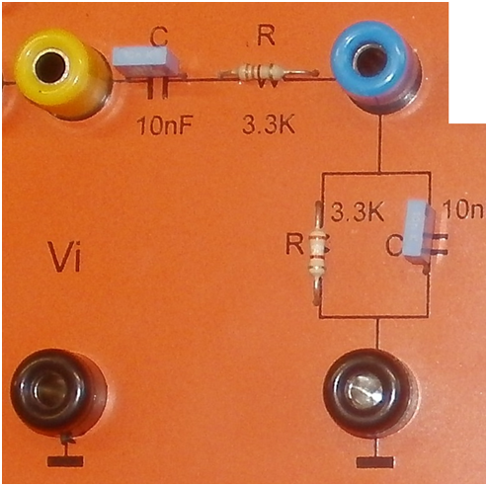
V_{f}
Εικόνα 1.

- Συνδέστε στην είσοδο του παθητικού κυκλώματος (πριν από τον πυκνωτή σειράς C=10nF) γεννήτρια ημιτονοειδούς σήματος. με τάση εισόδου v_{i}=3Vpp και παλμογράφο στην έξοδό του (v_{f}) (ακριβώς πάνω από το παραλληλο δίκτυο αντίστασης-πυκνωτή).
- Μεταβάλλετε τη συχνότητα της γεννήτριας μέχρι να βρείτε τη μέγιστη τάση εξόδου του δικτυώματος και σημειώστε τις παρακάτω τιμές: v_{i}=3V, v_{f}=…………V, f₀=…………kHz.
- Διατηρώντας την τάση εισόδου σταθερή και ίση με 3Vpp, μεταβάλλετε τη συχνότητα της γεννήτριας και πάρτε μετρήσεις για να συμπληρώσετε τον παρακάτω πίνακα. Καταχωρήστε τις μετρήσεις σε φύλλο Excel για εύκολη επεξεργασία και σχεδίαση. Για τη μέτρηση του Δφ δείτε το παράρτημα στο τέλος του αρχείου.

f(kHz) | β(v_{f}/v_{i}) | β(v_{f}/v_{i}) (dB) | Δφ(deg)
0.5
0.7
1.0
3.0
4.0
4.5
5.0
5.5
7.0
10
30
40
50

- Σχεδιάστε το μέτρο της συνάρτησης μεταφοράς ως καθαρό αριθμό αλλά και σε dB.
- Σχεδιάστε τη φάση της συνάρτησης μεταφοράς.
- Από την καμπύλη β(f) βρείτε τη συχνότητα συντονισμού, τις συχνότητες μισής ισχύος, το εύρος ζώνης και το Q του κυκλώματος.
- Βρείτε τον υποβιβασμό του κυκλώματος στη συχνότητα συντονισμού.
- Υπολογίστε θεωρητικά από τα στοιχεία του κυκλώματος, τη συχνότητα συντονισμού το δικτυώματος.
- Πώς υπολογίζουμε θεωρητικά την τιμή της συχνότητας συντονισμού του κυκλώματος στο οποίο δεν είναι ίσες οι τιμές αντιστάσεων σειράς / παράλληλα και πυκνωτών σειράς/ παράλληλα;
- Σχεδιάστε το κύκλωμα της Εικόνας 1 στο ΤΙΝΑ και υπολογίστε τη συνάρτηση μεταφοράς του και σχεδιάστε το μέτρο και τη φάση της. Υπολογίστε από το διάγραμμα τη συχνότητα συντονισμού, την τιμή της ενίσχυσης στη συχνότητα συντονισμού σε dB και ως καθαρό αριθμό, καθώς και τη φάση στη συχνότητα αυτή.
- Υπολογίστε αναλυτικά τη συνάρτηση μεταφοράς (μέτρο και φάση) του δικτυώματος της Εικόνα 1.
- Σχεδιάστε με τη βοήθεια του Excel το μέτρο και τη φάση της συνάρτησης μεταφοράς που υπολογίσατε.
- Σχεδιάστε σε κοινό διάγραμμα (με τη βοήθεια του Excel) τα πειραματικά δεδομένα (βήμα 5, 6) και τα δεδομένα της προσομοίωσης (βήμα 9 ή βήμα 10) και σχολιάστε πώς συγκρίνονται.

2. Κύκλωμα ολίσθησης φάσης

Χρησιμοποιείται στον ταλαντωτή ολίσθησης φάσης. Φαίνεται στην Εικόνα 2.

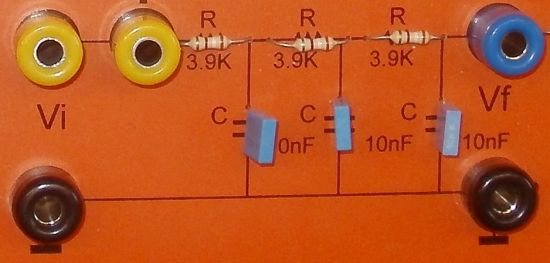
Εικόνα 2.

- Συνδέστε στην είσοδο του κυκλώματος γεννήτρια Χ.Σ. με τάση εισόδου v_{i}=10Vpp και παλμογράφο στην έξοδό του (v_{f}).
- Μεταβάλλετε τη συχνότητα της γεννήτριας μέχρι η διαφορά φάσης στη έξοδο του δικτυώματος να γίνει 180^{ο}. Σημειώστε την τάση αυτή και τη συχνότητα. v_{i}=10Vpp, v_{o}=________, f_{o} = ______.
- Υπολογίστε το λόγο β = v_{OUT}/v_{IN} = ____ και β(dB) = _ (dB).
- Διατηρώντας την τάση εισόδου σταθερή και ίση με 10Vpp, μεταβάλλετε τη συχνότητα της γεννήτριας και πάρτε μετρήσεις για να συμπληρώσετε τον παρακάτω πίνακα. Καταχωρήστε τις μετρήσεις σε φύλλο Excel για εύκολη επεξεργασία και σχεδίαση. Για τη μέτρηση του Δφ δείτε το παράρτημα στο τέλος του αρχείου.

f(kHz) | β(v_{OUT}/v_{IN}) | β(v_{OUT}/v_{IN}) (dB) | Δφ(deg)
1
2
3
4
5
7
8
9
10
12
14
16
18
20
22
24
26
28
30

- Σχεδιάστε το μέτρο της συνάρτησης μεταφοράς ως καθαρό αριθμό αλλά και σε dB.
- Σχεδιάστε τη φάση της συνάρτησης μεταφοράς.
- Βρείτε τον υποβιβασμό του κυκλώματος στη συχνότητα συντονισμού.
- Υπολογίστε θεωρητικά από τα στοιχεία του κυκλώματος, τη συχνότητα αποκοπής του δικτυώματος.
- Σχεδιάστε το κύκλωμα της Εικόνας 2 στο ΤΙΝΑ, υπολογίστε τη συνάρτηση μεταφοράς του και σχεδιάστε το μέτρο και τη φάση της. Υπολογίστε από το διάγραμμα τη συχνότητα αποκοπής, την τιμή της ενίσχυσης στη συχνότητα αποκοπής σε dB και ως καθαρό αριθμό, καθώς και τη φάση στη συχνότητα αυτή.
- Υπολογίστε αναλυτικά τη συνάρτηση μεταφοράς (μέτρο και φάση) του δικτυώματος της Εικόνας 2.
- Σχεδιάστε με τη βοήθεια του Excel το μέτρο και τη φάση της συνάρτησης μεταφοράς που υπολογίσατε.
- Σχεδιάστε σε κοινό διάγραμμα (με τη βοήθεια του Excel) τα πειραματικά δεδομένα (βήμα 5, 6) και τα δεδομένα της προσομοίωσης (βήμα 9 ή βήμα 10) και σχολιάστε πώς συγκρίνονται.

Επιπλέον εργασίες

1. Πράξεις με μιγαδικούς αριθμούς

1. Υπολογίστε τις τιμές των παραστάσεων:

2. Υπολογισμός συνάρτησης μεταφοράς

2. Χρησιμοποιήστε τον interpreter του ΤΙΝΑ για την αυτοματοποίηση των υπολογισμών του πλάτους και της φάσης της συνάρτησης μεταφοράς των δύο κυκλωμάτων (καθυστέρησης, προπορείας) που εικονίζονται στη συνέχεια.
Κύκλωμα καθυστέρησης Κύκλωμα προπορείας

3. Υπολογίστε τη συνάρτηση μεταφοράς V₂/V₁ των παρακάτω κυκλωμάτων, αναλυτικά (με το χέρι) και με χρήση των εργαλείων του ΤΙΝΑ. Στη συνέχεια, χρησιμοποιήστε το Excel για να σχεδιάσετε τις γραφικές παραστάσεις των συναρτήσεων μεταφοράς (μέτρο και φάση).
Εικόνα 1. Εικόνα 2.
Εικόνα 3. Εικόνα 4.

Παράρτημα

Μέτρηση τη διαφοράς φάσης δύο ημιτονικών σημάτων με χρήση της μεθόδου Lissajous (έλλειψης)

- Για να εφαρμόσουμε τη μέθοδο θα πρέπει να χρησιμοποιήσουμε τον παλμογράφο σε λειτουργία ΧΥ.
- Κλιμακώνουμε κάθε κανάλι τάσης ώστε η έλλειψη να χωρά στην οθόνη. Αν η φάση είναι 0^{ο} ή 180^{ο} δε θα δούμε έλλειψη αλλά μια γραμμή με κλίση από το τρίτο προς το πρώτο τεταρτμημόριο ή από το δεύτερο προς το τέταρτο τεταρτημόριο αντίστοιχα.
- Γειώνουμε (μηδενίζουμε) κάθε κανάλι ξεχωριστά και προσαρμόζουμε τη γραμμή του (στο κέντρο) της οθόνης (οριζόντια ή κατακόρυφα). Σε αναλογικούς παλμογράφους μπορούμε να γειώσουμε και τα δύο κανάλια ταυτόχρονα και να κεντράρουμε στην οθόνη την τελεία.
- Επιλέγουμε ac coupling για να δούμε την έλλειψη.
- Μετράμε το Α και το C όπως φαίνονται στην εικόνα. Το μέτρο της διαφοράς φάσης θα δίνεται από τη σχέση: , αν η κορυφή της έλλειψης είναι στο 1^{ο} τεταρτημόριο, ή την , αν η κορυφή της έλλειψης είναι στο 2^{ο} τεταρτημόριο. Το + ή το – θα επιλεγεί εφόσον ελέγξουμε το ίχνος καθενός εκ των σημάτων υπό dual channel.

